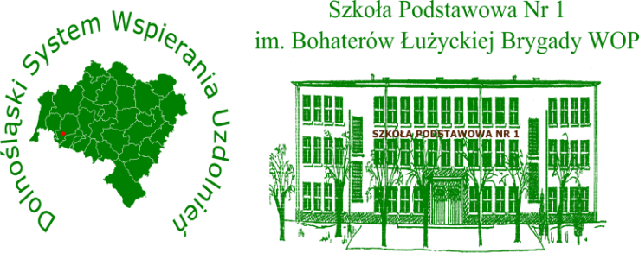

HARMONOGRAM CZYNNOŚCI W POSTĘPOWANIU REKRUTACYJNYM
ORAZ UZUPEŁNIAJĄCYM
NA ROK SZKOLNY 2022/2023
DO KLASY I SZKOŁY POSTAWOWEJ

Lp. | Rodzaj czynności | Termin w  postępowaniu  rekrutacyjnym | Termin w  postępowaniu uzupełniającym
1. | Złożenie wniosku o przyjęcie do szkoły  podstawowej wraz z dokumentami  potwierdzającymi spełnianie przez kandydata warunków lub kryteriów branych pod uwagę w postępowaniu rekrutacyjnym. | 01.03-11.03.2022r. | 04.04-08.04.2022r.
2. | Weryfikacja przez komisję rekrutacyjną  wniosków o przyjęcie do szkoły podstawowej i dokumentów potwierdzających spełnianie przez kandydata warunków lub kryteriów  branych pod uwagę w postępowaniu  rekrutacyjnym. | 14.03-15.03.2022r. | 11.04-12.04.2022r.
3. | Podanie do publicznej wiadomości przez komisję rekrutacyjną listy kandydatów zakwalifikowanych i kandydatów niezakwalifikowanych. | 16.03.2022r. | 13.04.2022r.
4. | Potwierdzenie przez rodzica kandydata woli  przyjęcia w postaci pisemnego oświadczenia. | 17.03-25.03.2022r. | 20.04-26.04.2022r.
5. | Podanie do publicznej wiadomości przez komisję rekrutacyjną listy kandydatów przyjętych i kandydatów nieprzyjętych. | 31.03.2022r. | 29.04.2022r.

